## Examen RA6 - Criterio e - Lenguajes de Marcas

|  | 30 de Octubre de 2024 | |
| --- | --- | --- |
| Nombre del alumno/a: |  |
| Calificación: |  |

# Ejercicio 1

Usando XPath y/o XQuery y usando la base de datos generada por **books.xml** que se adjunta junto al documento devuelve el título en formato texto de aquellos libros que no su género (genre) **no** sea Computers y el precio sea inferior a 5. A continuación, devuelve en número entero cuántos son estos libros. Se recomienda XPath a secas y son dos consultas distintas aunque se muestren seguidas.

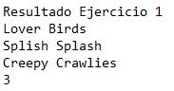

# Ejercicio 2

Usando XQuery y usando la base de datos generada por **beatles.xml** que se adjunta al documento devuelve el siguiente HTML que contiene una frase auto rellenada por el bucle. En esta frase se indica cuál es el nombre del beatle y su web.

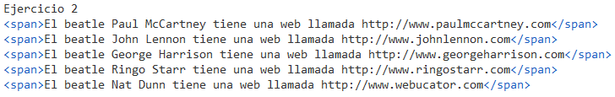

# Ejercicio 3

Usando XQuery y usando la base de datos generado por **records.xml** que se adjunta al documento devuelve el siguiente resultado que se corresponde con el resultado de buscar todos los países, ordenarlos alfabéticamente y agruparlos (group by), contar cuántas veces se repite cada país y buscar todos los nombres que han hecho compras de acciones en ese país. Para ello deberéis anidar dos for, uno para los países y otro para los nombres.

**Group by $variable en el bucle for los agrupa para que no aparezcan muchas veces. Si por ejemplo probáis a recorrer los países, aparecerán varias veces y no es lo que buscamos.**

**En la captura no están todos los resultados ya que son muchos.**

